Конспект интегрированной образовательной деятельности по художественно-эстетическому развитию (аппликация) в подготовительной группе Тема: «Космос».
Цель:
- Расширение представления о покорении космоса.
Задачи:
Образовательные:
- Учить детей составлять гармоничные образы ракет из отдельных элементов (прямоугольники, треугольники, круги).
- Активировать способы вырезания прямоугольников, треугольников, кругов.
- Развивающие:
- - Развивать комбинаторные и композиционные умения: составлять варианты изображения ракет из нескольких частей, красиво располагать на композиционной основе ( изображение звёздного неба).
- Воспитательные:
- Воспитывать гордость за достижения своей страны, желание быть похожими на героев космоса.
Материалы и оборудование:
Наглядные: изображение выполненной работы «ракета», композиция «звёздное небо», презентация «космос», ноутбук, звёзды с заданиями, обручи для игры.
Раздаточные: Цветная и белая бумага, клей, салфетки, клеенки, ножницы. Ход:
Взрослый: В апреле 12 числа в нашей стране отмечают праздник – День космонавтики. 12 апреля 1961 года, это 53 года назад, произошел первый полет человека в космос.
В Ой, на этой звездочке записка для нас! Здесь написано: «Помогите нам украсить звездное небо ракетами и выполните задания обозначенные звездочками. Выполняйте задания по порядку. С уважением звездочки.»
В: ну что, приступим к заданиям?
Р: Да!
В: Тогда смотри по сторонам и ищи звездочку с цифрой один.
Р: Вот она!
В: Сейчас мы узнаем первое задание.
Задание такое: Перед нами 3 портрета. Нужно узнать на них космонавта.
(представлены портреты космонавта, полицейского, моряка)
Ребенок выполняет задание. Объясняет, почему выбрали этот портрет.
В: Молодец.
В: Как ты думаешь, каким должен быть космонавт?
У космонавта должно быть крепкое здоровье. Он должен быть сильным, выносливым, потому что во время космического полёта человек испытывает огромные перегрузки. Космонавты очень умные люди, они знают и умеют работать с разными приборами.
В:. Ну, теперь нужно поискать следующую звездочку. Какая же цифра по порядку идет следующей?(ответ ребенка) Подойдём к ней.
В: молодец –нашел звездочку номер два. Я читаю задание:
«Выполнить физминутку, набраться сил для следующего задания».
Физминутка.
Мы идём на космодром. Ходьба.
И посмотрим мы кругом, Повороты туловища - Видим белую ракету Поднести руку к бровям.
Высотой с огромный дом Руки поднять вверх.
Вышел из неё пилот Ходьба.
Посмотрел на звездолёт Поднести руку к бровям.
И сказал: «Привет ребята! Помахать рукой влево-вправо.
Вот и смена нам растёт!»
Вы скорее подрастайте, Руки вверх, подняться на носках.
Тренируйтесь, закаляйтесь Руки в стороны, к плечам.
Космонавтов наш отряд
Будет вас увидеть рад. Ходьба, садимся за стол.
В: Я читаю третье задание: Сделайте из бумаги то, на чем можно полететь в космос. И приклей свои поделки на звездное небо.
На чем можно полететь в космос? (ответ ребенка). Правильно, на ракете. Посмотри, какую ракету мы с тобой сделаем. Она состоит из геометрических фигур. Назови их.
Это прямоугольник, круги и треугольники.
Как они располагаются?
Я тебе предложу сделать наши ракеты яркими, разноцветными. Какие цвета ты не выберешь для своей ракеты? Почему?
Выполнение работ. Ребенок наклеивает ракету на белый фон. Затем вырезает ее по контуру. Готовую ракету наклеиваю на композиционную основу «звездное небо». Полюбуйтесь, какая интересная у нас получилась работа! В: давай представим, что над нами самые яркие звезды на небосводе. Сейчас мы с тобой проведем гимнастику для наших глаз. Мы звездочку увидали, Глазки вверх подняли, Вот звезды полетели, Глазки вправо посмотрели.
Вот звезды полетели,
Глазки влево посмотрели А теперь звезда внизу. Дети смотрят вверх, вниз, Вправо, влево. Глазки закрываем, Глазки отдыхают.
А теперь пусть наши глазки поищут, где же следующая звездочка с заданием. Дети находят звездочку номер
4.Задание–рассказ по презентации о космосе.
Презентация.
Слайд 1: Звёздное небо. Ребята, в небе много звезд. Настолько много, что мы не сможем их посчитать. Лучше всего звёзды видны ночью. Днем нам мешает их разглядеть яркий солнечный свет.
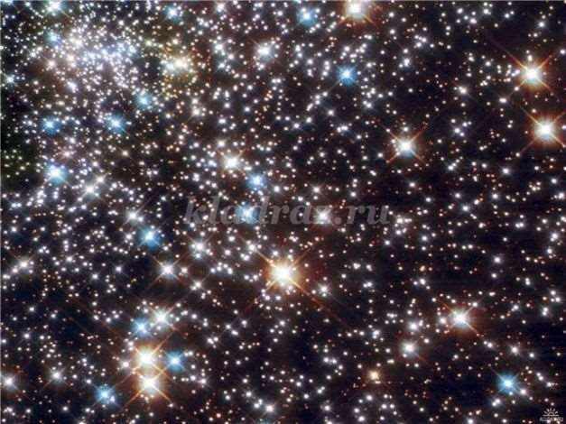
Слайд 2: Ю.А.Гагарин и его ракета «Восток-1».Здесь изображен Гагарин на фоне вида земли из космоса. Он стал первым человеком, совершившим полет в космос. 12 апреля 1961 года он совершил взлёт на корабле «Восток-1».Он облетел один раз вокруг земли за 108 минут и приземлился на парашюте в 10 км от заданной точки. После своего знаменитого полёта в космос Гагарин продолжил подготовку в качестве космонавта, но погиб в авиакатастрофе в марте 1968 года. Рядом изображена ракета, на которой он полетел в космос«Восток-1».И написаны слова, которые он сказал, выполняя полет: «Поехали!».
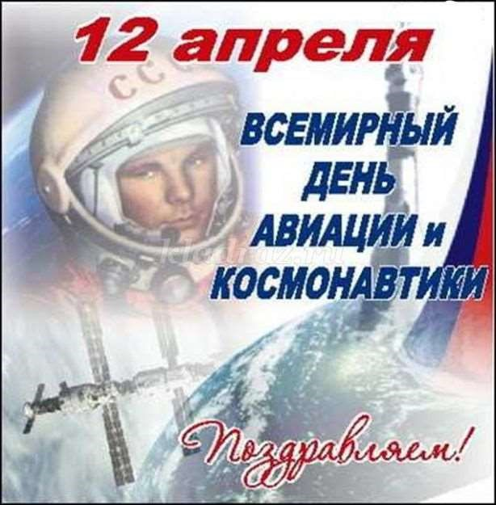

Слайд 3:С.П.Королев. Здесь изображен первый конструктор, создавший ракету для Гагарина. Благодаря его упорству, уму и была создана первая ракета.
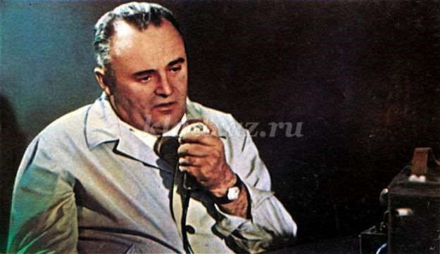

Слайд 4: Вид земли из космоса. Посмотрите, ребята, как выглядит наша земля из космоса. Именно такой видят ее космонавты, когда летают в космос. Она очень красивая.
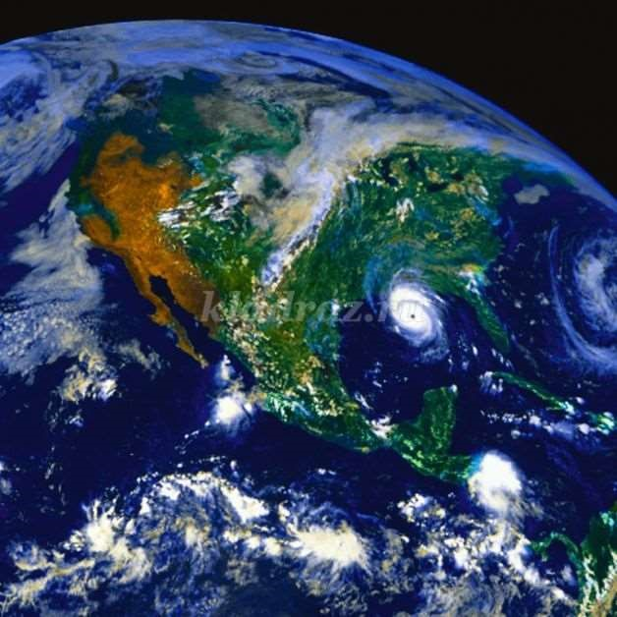
Слайд 5: Белка и Стрелка. Первыми в космос полетели не люди, а животные. Вот именно эти собаки побывали в космосе.
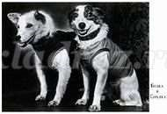

Слайд 6: Вот так выглядят космонавты, выходящие из ракеты. На космонавте особая одежда, которая защищает его от сильного холода в космосе и помогает ему дышать. А еще есть особенный шланг, необходимый для того, чтобы космонавт мог вернуться назад, внутрь ракеты.
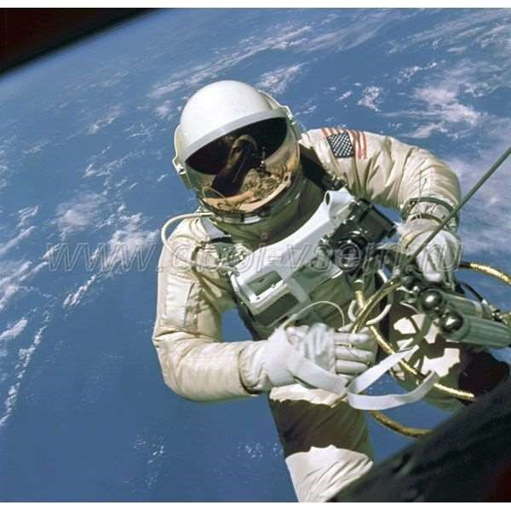

Слайд 7:Это старт ракеты с космодрома.
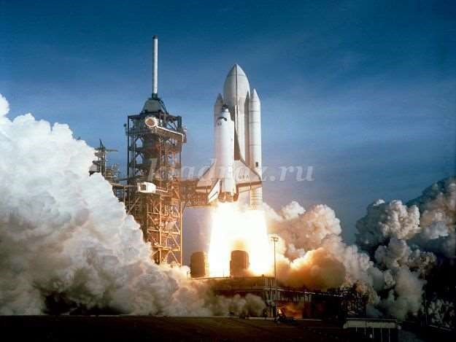

Слайд 8:Терешкова В. Это первая из женщин, побывавших в космосе. Её зовут Валентина Терешкова.
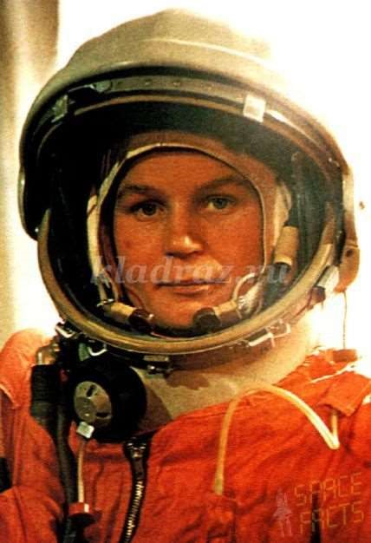
Слайд 9: МКС. Это международная космическая станция. Международная потому, что здесь бывают космонавты не только из России, но и из других стран. Здесь они живут по нескольку месяцев и выполняют научные исследования. Космическая станция означает, что она находится в космосе постоянно. А космонавты прилетают и улетают на космических кораблях.
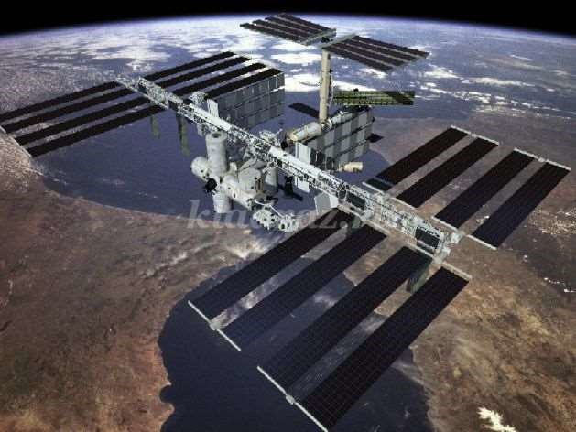

Слайд 10: Тренировка космонавтов. Вот так космонавты тренируются на земле. Для этого придумали много тренажеров.
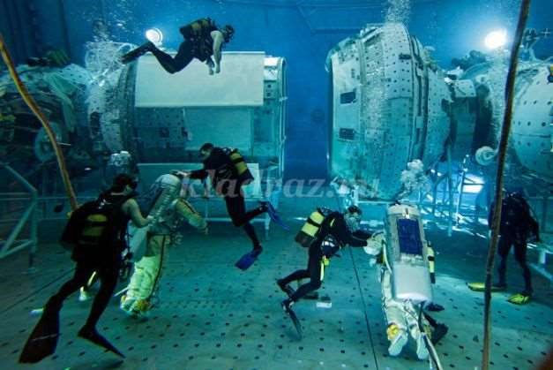
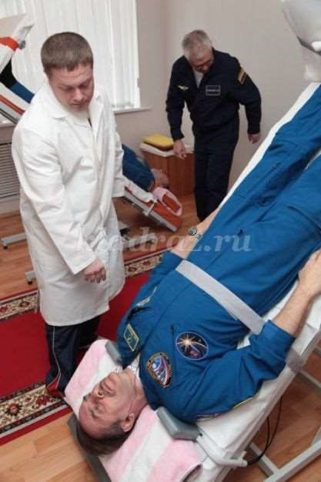

Слайд 11: Дети на зарядке. А вот так тренируются дети, чтоб стать сильными. Возможно, когда они вырастут, смогут полететь в космос.
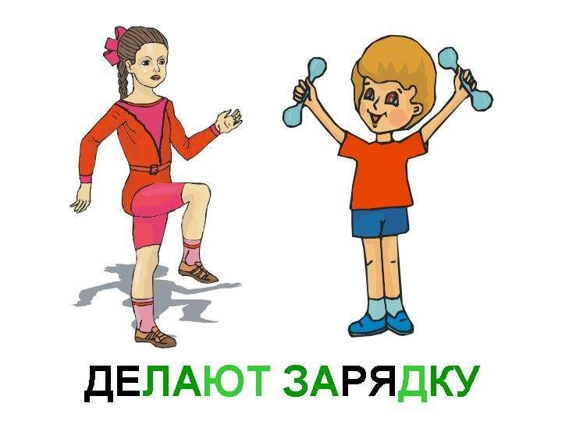
Слайд 12: Спасибо за внимание! Надеюсь, тебе интересно!
Аппликация.
